合同编号：

技术服务合同

项目名称：省科技报告服务管理平台建设
委托方（甲方）

受托方（乙方）：中国科学技术信息研究所

签订时间：
签订地点：北京
有效期限：

中华人民共和国科学技术部印制

填 写 说 明

一、本合同为中华人民共和国科学技术部印制的技术服务合同示范文本，各技术合同登记机构可推介技术合同当事人参照使用。
二、本合同书适用于一方当事人（受托方）以技术知识为另一方（委托方）解决特定技术问题所订立的合同。
三、签约一方为多个当事人的，可按各自在合同关系中的作用等，在“委托方”、“受托方”项下（增页）分别排列为共同委托人或共同受托人。
四、本合同书未尽事项，可由当事人附页另行约定，并作为本合同的组成部分。
五、当事人使用本合同书时约定无需填写的条款，应在该条款处注明“无”等字样。

技术服务合同

委托方（甲方）：
住 所 地：
法定代表人：
项目联系人：
联系方式 ：
通讯地址：
电 话： 传真：
电子信箱：
受托方（乙方）：中国科学技术信息研究所
住所地：北京市海淀区复兴路15号，100038
法定代表人：戴国强
项目联系人： 杜薇薇
联系方式 ： 010-58882168
通讯地址：北京市海淀区复兴路15号， 100038
电 话： 010-58882168 传真： 010-58882168
电子信箱： duvv@istic.ac.cn
本合同甲方委托乙方就 省科技报告服务管理平台建设 项目进行的专项技术服务，并支付相应的技术服务报酬。双方经过平等协商，在真实、充分地表达各自意愿的基础上，根据《中华人民共和国合同法》的规定，达成如下协议，并由双方共同恪守。
第一条：甲方委托乙方进行技术服务的内容如下：
1．技术服务的目标：乙方利用其所拥有的国家科技报告服务管理平台系统关键技术，通过平台建设咨询、平台系统构建、技术培训、技术支持等手段协助甲方构建并正确操作使用 省科技报告服务管理平台，以满足甲方利用该平台系统进行 省科技报告数据库的建设与服务。
2．技术服务的内容：
（1）平台建设咨询：根据甲方 省科技报告服务管理平台系统建设方案（附件），乙方运用系统分析、功能分析、数据分析等方法进行需求分析、系统设计，同时就项目组织与实施、时间进度等进行安排，形成平台系统构建方案并交由甲方签字盖章加以确认。
（2）平台系统构建：依据甲方确认的平台系统构建方案，乙方运用软件定制开发、数据库编程、网络编程、安装调试、系统集成、系统优化等技术手段协助甲方构建 省科技报告服务管理平台。
（3）技术培训：乙方向甲方提供 省科技报告服务管理平台使用操作手册，技术白皮书，培训教材与课件，结合 省科技报告服务管理平台，乙方指派教师向甲方相关人员进行报告撰写与提交、数据加工与审核、系统原理与功能、使用操作与技巧、系统维护与管理等技术培训。
（4）技术支持：乙方向甲方远程提供 省科技报告服务管理平台系统升级服务，并向甲方开通基于Web Service科技报告元数据及全文数据的信息上交传送通道。乙方通过电话、Email等方式解答甲方使用 省科技报告服务管理平台中遇到的各类问题。
第二条：乙方应按下列要求完成技术服务工作：
1．技术服务地点：系统构建、技术培训服务地点在甲方住所地，其他服务地点在乙方住所地。甲方如需乙方到甲方住所地提供现场技术支持，相关事项双方另行商定。
2．技术服务期限： 1年。
3．技术服务进度：签订合同之日起1个月内乙方向甲方提交平台系统构建方案，甲方收到该方案后，应在7日内进行确认，根据甲方确认的平台系统构建方案，乙方按其所规定的时间进度协助甲方完成系统构建，因甲方延期确认所造成的工期拖后，延期责任由甲方承担。合同期内，乙方向甲方提供1次总时长不少于8小时的技术培训。
4．技术服务质量要求：所构建的 省科技报告服务管理平台符合甲方系统建设方案，运行稳定，各项功能正常。所提供的技术培训及技术支持及时有效。
5．解决技术问题期限要求：对于甲方遇到的软件缺陷、功能异常等技术问题，甲乙双方需共同商定解决方案，乙方需依据该方案并在方案规定的时限内予以解决。
第三条：为保证乙方有效进行技术服务工作，甲方应当向乙方提供下列工作条件和协作事项：
1．提供技术资料：提供硬件、系统软件、数据库等相关系统的技术说明与参数，并提供网络环境及网络安全等级相关说明。
2．提供工作条件：提供 省科技报告服务管理平台所需的基本运行环境，包括独立域名并在信息产业部做备案登记。
3．其他：指派2-3名技术与管理人员与乙方相关人员共同进行 省科技报告服务管理平台建设工作。
4．甲方提供上述工作条件和协作事项的时间及方式：签订合同之日起1周内将技术资料及系统建设与管理技术人员名单及联系方式EMAIL至乙方联系人；签订合同之日起1个月内在甲方住所地提供基本运行环境，所需费用由甲方自行承担。如甲方延期提供上述工作条件，所造成的工期延误责任由甲方承担。
第四条：甲方向乙方支付技术服务报酬及支付方式为：
- 技术服务费总额为：人民币
- 技术服务费由甲方分期支付乙方
具体支付方式和时间如下：
（1）支付方式：
（2）支付时间：。
（3）乙方在收到款项后10个工作日内向甲方开具相应金额的发票。
乙方开户银行名称、地址和帐号为：
开户银行：中国工商银行北京市玉渊潭支行
地址：北京市海淀区复兴路15号
帐号： 0200232109200900593
第五条：双方确定因履行本合同应遵守的保密义务如下：
1.保密内容（包括技术信息和经营信息）:乙方向甲方提供的 省科技报告服务管理平台的系统关键技术、技术数据及相关资料，仅供甲方在 省科技报告服务管理平台内部使用，未经乙方事先书面同意，甲方不得以任何形式将其提供或泄露给第三方，也不得用于本合同以外的任何目的或用途，否则，甲方应按本合同造价的10%向乙方支付违约金。
2．保密期限：长期。
3．泄密责任：由泄露的内容而引起的一切法律纠纷和经济损失均由甲方承担。甲方应当保证甲方工作人员严格遵守本条约定的保密义务，如果甲方工作人员违反保密义务的，视为甲方违反保密义务，应由甲方承担因此产生的全部经济损失及法律责任。
第六条：本合同的变更必须由双方协商一致，并以书面形式确定。
但有下列情形之一的，一方可以向另一方提出变更合同权利与义务的书面请求，另一方应当在收到书面请求之日起 15 个工作日内予以答复；逾期未予答复的，视为同意：
1．增加新的系统功能。
2．增加技术培训次数或总时长。
但双方应当对上述变更合同权利义务而产生的费用进行协商并另行签订书面补充协议
第七条：双方确定以下列标准和方式对乙方的技术服务工作成果进行验收：
1．乙方完成技术服务工作的形式：在甲方住所地完成 省科技报告服务管理平台的安装部署并按本合同规定完成技术培训。
2．技术服务工作成果的验收标准：实现了平台系统构建方案各项功能设计，且 省科技报告服务管理平台稳定运行，各项功能正常。
3．技术服务工作成果的验收方法：双方共同参加，对 省科技报告服务管理平台功能进行逐一测试。
4．验收的时间和地点：完成 省科技报告服务管理平台系统构建后的3个月内，甲方住所地。
甲方逾期未验收或在验收期内未对 省科技报告服务管理平台提出任何异议的，视为验收合格。
第八条：双方确定：
1．双方确定，因履行本合同最终产生的 省科技报告服务管理平台（不含国家科技报告服务管理平台系统关键技术）及其相关知识产权权利归甲乙双方共同所有；国家科技报告服务管理平台系统关键技术及其相关知识产权权利和其他合法权益归乙方所有，乙方有权自行处置，可以进行任何形式的转让、发布，而不受甲方的任何限制；乙方同时保证甲方不因使用其所提供的本合同约定的技术服务而被任何第三方提起知识产权及其他合法权益的请求或诉讼，对因乙方提供的技术服务侵犯第三方的所有权、知识产权及其他权益而引起的或者乙方及其人员因违反本合同的约定而引起的第三方对甲方的任何交涉、要求、诉讼、索赔或禁止，乙方应为甲方抗辩，保护甲方利益不受损害，乙方应承担因此而产生的实际损失（包括但不限于经济损失、律师费、诉讼费及其它相关的合理费用）。在这种交涉、要求、诉讼、索赔、禁止已经发生或可能发生时，甲方有权要求乙方承担费用采取下列一项或多项补救措施：

（1）使甲方得到继续使用本合同技术服务成果的权利；
（2）用不侵权且符合本合同要求的技术服务成果替换该侵权的技术服务成果；
（3）甲方可向乙方退回侵权技术服务成果，乙方应退还甲方已支付的金额，并赔偿由此给甲方造成的实际损失（包括但不限于经济损失、律师费、诉讼费及其它相关的合理费用）。
2．双方特别约定：甲方仅有在 省科技报告服务管理平台中应用国家科技报告服务管理平台系统关键技术的使用权。除此之外，甲方不得向任何第三方以任何形式扩散、泄露或提供国家科技报告服务管理平台系统关键技术，也不得以任何形式侵害甲方对国家科技报告服务管理平台系统关键技术的知识产权及其他合法权益。
第九条：双方确定均应按照本合同的约定履行各自的义务，不得违约。除本合同另有约定外，任何一方对本合同条款的不履行或不完全履行均构成违约，应向对方支付违约金，具体约定如下：
1．甲方迟延付款的，每迟延一天，应当按照合同总额的0.5% 支付违约金。
2．乙方迟延服务的，每迟延一天，应当按照合同总额的0.5%支付违约金。
违约金不足弥补给守约方所造成的损失的，违约方还应赔偿给对方造成的损失。
第十条：双方确定，在本合同有效期内，甲方指定 为甲方项目联系人，乙方指定 杜薇薇 为乙方项目联系人。项目联系人承担以下责任：
1．保持双方联系、各自通报项目进展情况；
2．协调解决项目实施中的有关问题；
3．承担项目实施过程中相关工作。
一方变更项目联系人的，应当及时以书面形式通知另一方，未及时通知并影响本合同履行或造成损失的，应承担相应的责任。
第十一条：双方确定，出现下列情形，致使本合同的履行成为不必要或不可能的，可以解除本合同：

1．发生不可抗力；
2．发生技术风险。
如因上述原因解除本合同的，甲方应当向乙方支付已履行合同所实际发生的相应费用。
除本条约定的情形外，甲方不得擅自解除本合同，否则，乙方有权不退还甲方已支付的全部费用。
第十二条：双方因履行本合同而发生的争议，应协商、调解解决。协商、调解不成的，确定按以下第 2 种方式处理：
1．提交 仲裁委员会仲裁；
2．依法向乙方所在地人民法院起诉。
第十三条：双方确定：本合同及相关附件中所涉及的有关名词和技术术语，其定义和解释如下：
1．科技报告服务管理平台：是对科技报告报告撰写呈交、收集整理、加工审核、网络服务、使用监控等进行综合管理的网络化工作平台，其构成主要包括：报告撰写呈交系统、报告收集及加工审核系统、网络服务系统等。
2．国家科技报告服务管理平台系统关键技术：是指由乙方自行研发，具有乙方自主知识产权的核心技术，主要包括：科技报告基本元数据规范、撰写标准与模板、检索引擎技术、流程管理与事务处理技术、相似性检测技术等。
第十四条：与履行本合同有关的下列技术文件，经双方以 无
方式确认后，为本合同的组成部分： 无。
第十五条：双方约定本合同其他相关事项为：无。
第十六条：本合同一式 伍 份，甲乙双方各持 贰 份，技术服务合同登记处留存档 壹 份，具有同等法律效力。
第十七条：本合同自双方签字盖章之日起生效。

甲方： （盖章）
法定代表人／委托代理人： （签名）
年 月 日

乙方：中国科学技术信息研究所 （盖章）
法定代表人／委托代理人： （签名）
年 月 日
附件
省科技报告服务管理平台系统建设方案
省科技报告系统包括呈交系统、审核加工系统和科技报告服务系统三个子系统。具体系统需求如下：
一、呈交系统
呈交系统由中信所设计开发，供科技报告元数据以及文档数据收集功能，采用B/S方式实现，对元数据项采取严格验证，同时系统提供报告退回修改功能，与加工审核系统相连接，除收集数据功能外，系统提供了呈交管理功能，用户自主导入项目信息，批量通知呈交报告以及导入加工审核系统。呈交上来的科技报告最终导出文件格式为“excel文件+doc/docx文件”。
二、加工审核系统
加工审核系统由中信所设计开发，系统功能主要包括任务分配管理、基本信息表审核、报告全文审核和编辑、报告分类标引、报告质量评价、目次图表清单结构化处理、最终报告生成等。
系统主要流程如下图所示：

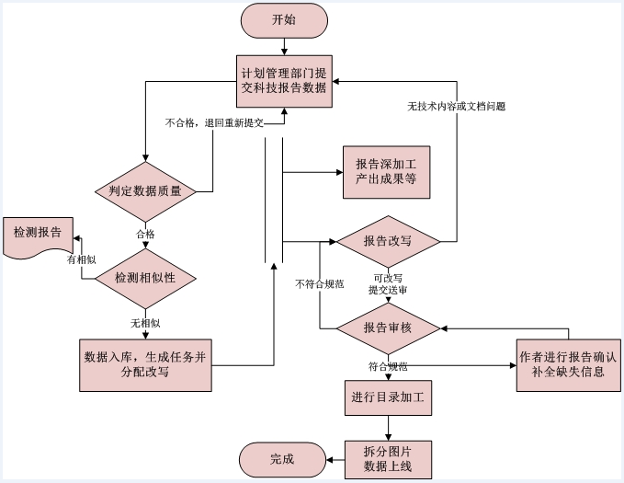

系统主要功能如下图所示：
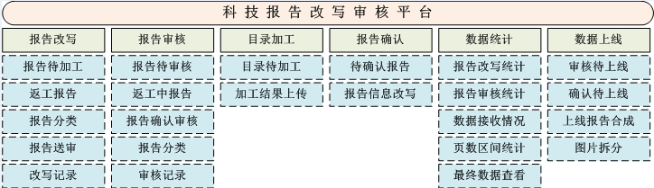
三、科技报告服务系统
科技报告服务系统由中信所设计开发，并结合 省科技计划类别进行本地化部署，同时实现与“ 省科技文献与创新服务平台”的对接。
系统功能主要包括地方科技报告用户注册、权限管理、检索浏览、全文提供、统计分析等。
（1）用户注册和管理
为确保科技报告的安全使用和知识产权管理，科技报告服务系统用户实名注册制。未注册用户只能检索流浪科技报告基本信息和摘要，如果需要浏览全文或获取科技报告全文，必须进行用户注册。另外，面向来自科技管理部门的管理人员用户，可以进行单独授权，通过系统提供科技报告统计分析等服务。
用户实名注册时应提供真实准确的身份信息，一般应包括用户名、密码、真实姓名、所在省市、工作单位、单位地址、邮政编码、邮箱、电话等，也可要求填写性别、出生年、职称、证件类别、证件号码等信息，并将证件复印件上传。如果系统需要对注册用户进行严格审核和确认，应建立用户注册信息审核机制和工作流程，由系统后台工作人员进行注册信息的核实和审查，合格后予以开通。
（2）检索
普通检索可以包括报告题名、作者、作者单位、关键词、摘要、计划名称或立项年度等，高级检索可输入多个检索条件，并选择检索条件之间的逻辑关系，进行检索。检索结果按年度、按计划、按学科分布显示，可以浏览报告文摘等详细信息
（3）报告全文在线浏览
注册用户在线全文浏览科技报告全文。
（4）全文提供
付费用户可下载科技报告全文，或申请科技报告全文提供服务，系统通过Email将PDF格式的科技报告全文传递给用户。
（5）报告导航
对科技报告按部门、学科、地域、类型进行分级导航浏览。
（6）其他栏目
可在系统首页灵活设置政策法规、工作动态、通知公告、资料下载等服务功能。
（7）后台管理
包括用户管理、权限设置、用户审核、内容管理、账务管理、日志管理、统计分析等功能。

共享服务系统主要功能图如下：

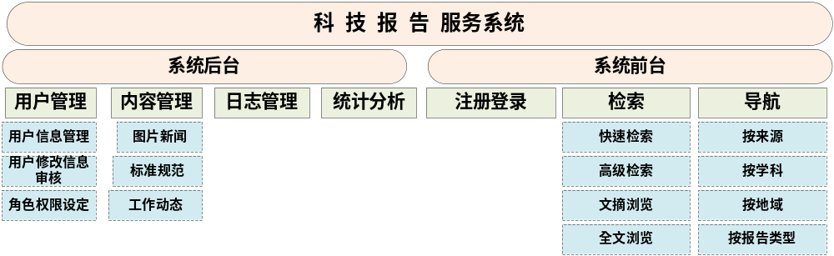

印花税票粘贴处：

（以下由技术合同登记机构填写）
合同登记编号：

1．申请登记人：
2．登记材料：（1）
（2）
（3）

3．合同类型：
4．合同交易额：
5．技术交易额：

技术合同登记机构（印章）
经办人：
年 月 日

